**Lab_AnálisisRegresión**

**Desarrollo:**

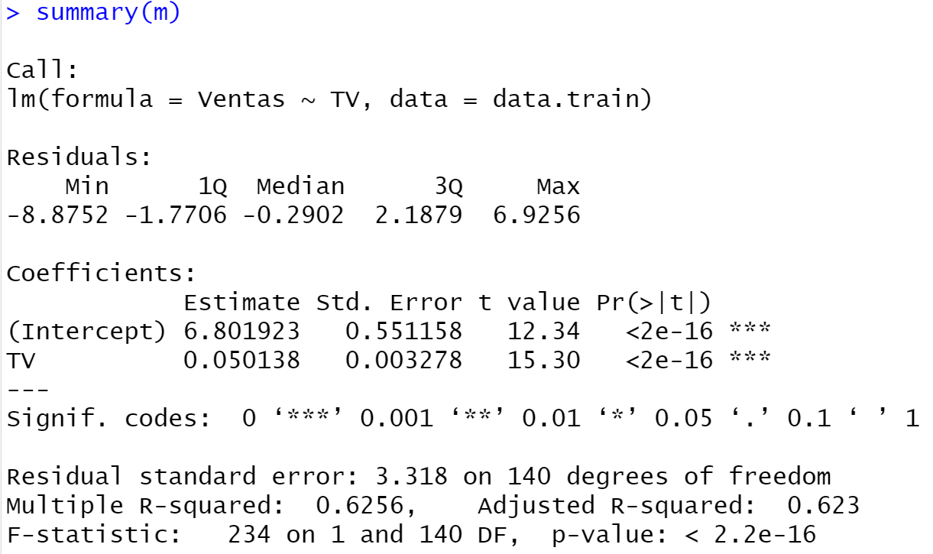

1. **Prueba de Hipótesis del Modelo de Regresión (F de Fisher Sneccor:**

*H0: El modelo de regresión no existe. La inversión en publicidad por TV no explica las ventas.*

*H1: El modelo de regresión* ***SI existe****. La inversión en publicidad por TV explica las ventas.*

**Decisión: La inversión en publicidad por TV si explica las ventas.**

1. **Explicar el Coeficiente de Determinación:**

**R^2 = Es el porcentaje de la variable dependiente explicado por la variable independiente.**

El 62.56% de la variabilidad de las ventas está explicado por la variabilidad de la inversión en publicidad por TV.

1. **Existen pruebas para los coeficientes:**

H0: B0 == a == Intercepto =0 (El coeficiente no existe)

H1: B0 == a == Intercepto <>0 (El coeficiente **SI existe**)

H0: B1 == b == Pendiente =0 (El coeficiente no existe)

H1: B1 == b == Pendiente <>0 (El coeficiente **SI existe**)

*Entonces, explicito el modelo de regresión:*

***Y = a + b*X + e***

**Y = 6.8 + 0.05 * X**

**Ventas en Millones = 6.8 + 0.05 * Inversión Publicidad por TV**

Interpretaciones:

*Para el intercepto:*

* *B0 == a == Intercepto = 6.8 (Venta en millones es 6.8 cuando no existe inversión en publicidad por TV).*

*Para la pendiente:*

* *B1 == a == Pendiente = 0.05 (Por cada 1 millón de soles adicional en publicidad por TV, el monto en ventas aumenta en 0.05x10^6.*

1. **Pronósticos:**

**Ventas en Millones = 7.26 + 0.047 * Inversión Publicidad por TV**

¿Cuánto es el total de dinero recaudado si realizo una inversión de 14 MM en TV?

**Ventas en Millones = 7.9**

¿Cuánto es el total de dinero recaudado si realizo una inversión de 150 MM?

**Ventas en Millones = 14.16**